ФГБОУ ВО

Уфимский государственный авиационный технический университет

100 | 1 | 2 | 3 | 4 | 5 | 6 | 7 | 8 | 9 | 10 | 11 | 12
90
80
70
60
50
40
30
20
10

ПОСТРОЕНИЕ ХЕШ - ТАБЛИЦЫ

ОТЧЕТ
по лабораторной работе

по алгоритмам и структурам компьютерной обработки данных
(наименование дисциплины)

Группа |  |  | Фамилия И. О. | Подпись | Дата | Оценка
 | МКН-318Б
Студент |  |  | Халитова А.А.
Преподаватель |  |  | Верхотурова Г.Н.

Уфа 2024 г.

Содержание

1 Введение 2
2 Теоретическая часть 3
2.1 Основные теоретические положения. 3
2.2 Нахождение хеш-адреса. 4
2.3 Метод устранения коллизий. 4
3 Выполнение работы 5
3.1 Входные и выходные данные 5
3.2 Работа программы 7
3.3 Порядок построения хеш-таблицы. 8
3.4 Формулы расчета требуемых параметров хеш-таблицы. 9
4 Заключение 10
5 Список литературы 11
6 Листинг программы 12

Введение
Целью работы является построение хеш-таблицы, содержащей заданную последовательность элементов (ключей).

Задачи работы в соответствии с 10 вариантом:
1. Сгенерировать 52 ключей размерностью 5 с использованием датчика случайных чисел.
2. Построить хеш-таблицу, используя заданную хеш-функцию и заданный способ разрешения коллизий. Хеш - функция - сумма первой и последней цифр элемента. Метод разрешения конфликта - метод цепочек.
3. Произвести анализ следующих параметров полученной хеш-таблицы: a) коэффициент заполнения таблицы α, который равен отношению занятой памяти ко всей имеющейся или, другими словами, отношению количества заполненных ячеек к размеру таблицы;
b) среднее число шагов, необходимых для размещения элементов в таблицу.

Теоретическая часть

Основные теоретические положения.
Хеширование является самым быстродействующим из известных методов программного поиска. Это его качество особенно проявляется при работе с наборами данных большого размера. Данный метод весьма удобен тем, что не требует ни какого упорядочивания, ни сортировки ключевых слов.
Высокая скорость выполнения операций хеширования обусловлена тем, что элементы данных запоминаются, и впоследствии выбираются из ячеек памяти, адреса которых являются простыми арифметическими функциями содержимого соответствующих ключевых слов. Адреса, получаемые из ключевых слов методом хеширования, называются хеш-адресами.
Таким образом, идея хеширования состоит в том, чтобы взять некоторые характеристики ключа и использовать полученную частичную информацию в качестве основы поиска. Мы вычисляем хеш-функцию f(k) и берем это значение в качестве адреса начала поиска, т.е. чтобы при поиске не рыскать вокруг, да около, производим над клюем k некоторое арифметическое вычисление и получаем функцию f(k), указывающую адрес в таблице, где хранится k и ассоциированная с ним информация.
С хеш-функцией связана так называемая хеш-таблица, ячейки которой пронумерованы и хранят сами данные или ссылки на данные. Часто отображение, осуществляемое хеш-функцией, является отображением "многие к одному" и приводит к коллизиям. При возникновении коллизии два или более ключа ассоциируются с одной и той же ячейкой хеш-таблицы. Поскольку два ключа не могут занимать одну и ту же ячейку в таблице, мы должны разработать стратегию разрешения коллизий, т.е. использовать какой-нибудь метод, указывающий альтернативное местоположение.
Следовательно, чтобы использовать хеш-таблицу, программист должен выбрать хеш-функцию f(k) и метод разрешения коллизий.
Хеш-функция должна отображать ключ в целое число. При этом количество коллизий должно быть ограниченным, а вычисление самой хеш-функции - очень быстрым. Некоторые методы удовлетворяют этим требованиям.

Нахождение хеш-адреса.
Метод алгебраических преобразований над ключом позволяет получать хеш-адреса путем выполнения алгебраических действий над цифрами, из которых состоит ключ. Например, сложение первой и последней цифр ключа.

Метод устранения коллизий.
Метод цепочек. При этом подходе к хешированию таблица рассматривается как массив связанных списков. Каждая такая цепочка называется блоком и содержит записи, отображаемые хеш-функцией в один и тот же табличный адрес. Эта стратегия разрешения коллизий называется методом цепочек.
Если таблица является массивом связанных списков, то элемент данных просто вставляется в соответствующий список в качестве нового узла. Чтобы обнаружить элемент данных, нужно применить хеш-функцию для определения нужного связанного списка и выполнить там последовательный поиск. Размер хеш-таблицы при использовании метода цепочек t = [1/3*N…1/2*N]. В общем случае метод цепочек быстрее открытой адресации, так как просматривает только те ключи, которые попадают в один и тот же табличный адрес. Кроме того, открытая адресация предполагает наличие таблицы фиксированного размера, в то время как в методе цепочек элементы таблицы создаются динамически, а длина списка ограничена лишь количеством памяти. Основным недостатком метода цепочек являются дополнительные затраты памяти на поля указателей.
В общем случае динамическая структура метода цепочек более предпочтительна для хеширования.

Выполнение работы

Входные и выходные данные
Входными данными программы является вектор r размерности 52, заполненный уникальными случайными элементами размерности 5.
int m = 52;
vector<int> r = Rand(m);
print(r);
Где:
m – количество элементов хеш-таблицы
r – вектор уникальных случайных чисел размерности 5
Выходными данными является объект класса HashTable
HashTable ht(m);
и инициализированными поля класса.
class HashTable {
private:
vector<list<int>> table;
int size;
int all;

Где:
table – вектор списков
size – размер хеш-таблицы
all – количество элементов хеш-таблицы

Выходными данными также являются вычисляемые значения:
- Количество элементов хеш-таблицы.
all – количество элементов хеш-таблицы – атрибут объекта класса, инициализируется при создании объекта и изменяется при необходимости во время работы программы

cout << "\nКоличество элементов: " << ht.GetCount() << endl;

int GetCount() {
return all;
}
- Размерность хеш-таблицы.
size – размер хеш-таблицы – атрибут объекта класса, инициализируется при создании объекта.
cout << "\nРазмерность таблицы: " << ht.GetSize() << endl;

int GetSize() {
return size;
}
- Коэффициент заполняемости хеш-таблицы вычисляется как:
(double)coef / size;
Где
coef – количество заполненных цепочек хеш-таблицы
size – размер хеш-таблицы

cout << "\nКоэффициент заполняемости равен: " << ht.fill_coefficient() << endl;

- Среднее число шагов для расположения нового элемента (рисунок 8) вычисляется как:
(double)all_steps / all;
Где
all_steps – количество шагов для размещения всех имеющихся элементов
all – количество элементов хеш-таблицы
cout << "\nСреднее число шагов: " << ht.avg_steps() << endl;

Порядок построения хеш-таблицы.
Общий алгоритм построения хеш-таблицы
Определение хеш-адреса, который будет определять номер индекса для размещения элемента.
void insert(int key) {
int index = hashFunction(key);
}

int hashFunction(int key) {
int firstDigit = key / 10000;
int lastDigit = key % 10;
return (firstDigit + lastDigit) % size;
}
При одинаковых значениях хеш-адреса использованный метод цепочек позволяет размещать несколько элементов в одной цепочке.
Для добавления элемента необходимо вычислить индекс с помощью хеш-функции и поместить элемент в соответствующий индекс вектора.
table[index].push_back(key);

Размер хеш-таблицы равен 1/2*N
Генерация уникальных случайных чисел происходит в функции Rand()
set<int>here;
vector<int> Rand(int count) {
int minn = 10000;
int maxx = 99999;

vector<int>back;

random_device rd;
mt19937 mt(rd());
uniform_int_distribution<int> value(minn, maxx);

while (back.size() < count) {
int temp = value(mt);
if (here.count(temp) == 0) {
back.push_back(temp);
here.insert(temp);
}
}

return back;
}
Множество set<int>here; вынесено как константа из функции.

Формулы расчета требуемых параметров хеш-таблицы.
Коэффициент заполнения хеш-таблицы — параметр, который показывает, насколько эффективно используется пространство в таблице. Он рассчитывается как отношение количества занятых ячеек к общему количеству ячеек в таблице.
double fill_coefficient() {
int coef = 0;
for (const auto& item : table) {
if (!item.empty()) {
coef += 1;
}
}
return (double)coef / size;
}
Среднее число шагов для добавления нового элемента
Переменная temp используется для отслеживания количества шагов при переборе элементов в текущей ячейке.
Для каждого элемента в цепочке добавляется текущее значение temp к all_steps, а затем temp увеличивается на единицу.
В конце функция возвращает среднее число шагов, которое рассчитывается как общее количество шагов, деленное на общее количество элементов.
double avg_steps() {
int all_steps = 0;

for (int i = 0; i < size; i++) {
if (!table[i].empty()) {
int temp = 1;
for (const auto& item : table[i]) {
all_steps += temp;
temp += 1;
}
}
}
return (double)all_steps / all;
}
Вычисление хеш-адреса элемента
firstDigit: Первая цифра ключа, полученная путем деления ключа на 10000.
lastDigit: Последняя цифра ключа, полученная с помощью операции остатка от деления на 10.
size: Размер хеш-таблицы. Это значение должно быть заранее определено и обычно выбирается как простое число для уменьшения коллизий.
Индекс: Возвращаемое значение — это индекс в массиве, который используется для хранения значений.

Работа программы

Вывод вектора случайных чисел (рисунок 1)

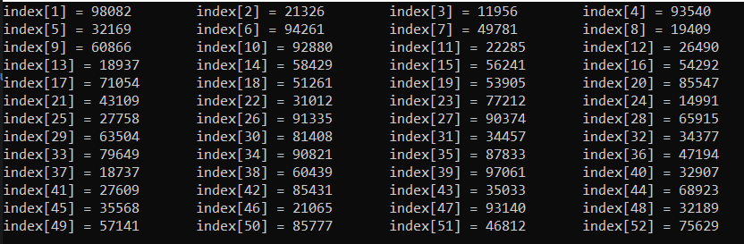
Рисунок 1.

Вывод полученной хеш-таблицы (рисунок 2).
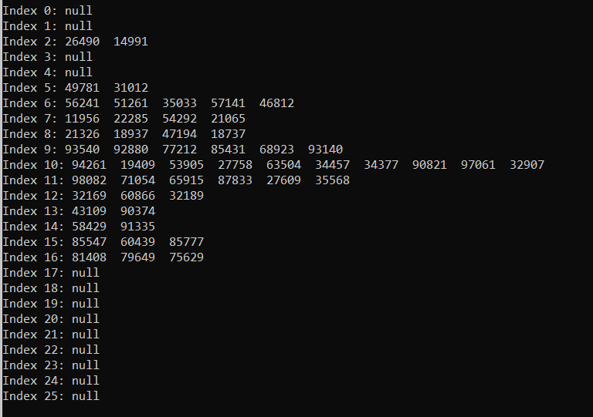
Рисунок 2.
Также программа считает коэффициент заполняемости хеш-таблицы и среднее число шагов для расположения элемента(рисунок 3).
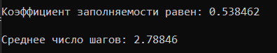
Рисунок 3.

Также выводится количество элементов и размерность хеш-таблицы(рисунок 4).
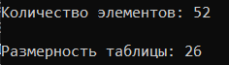
Рисунок 4.

Заключение
В ходе выполнения лабораторной работы были изучены и освоены технологии построения хеш-таблицы, был освоен метод алгебраических преобразований для нахождения хеш-адреса, а также метод цепочек для устранения коллизий. Также проведен анализ параметров хеш-таблицы, таких как коэффициент заполнения таблицы и среднее число шагов, необходимых для размещения элементов в таблицу.

Список литературы
- Кормен, Т. Х., Лейзерсон, Ч. Э., Ривест, Р. Л., Штайн, К. Алгоритмы: построение и анализ — М.: Вильямс, 2003.
- Седжвик, Р., Уэйн, К. Алгоритмы на C++ — М.: Вильямс, 2003.
- Мерфи, К. П. Основы вероятности и статистики — М.: ДМК Пресс, 2005.

Листинг программы
#include <iostream>
#include <vector>
#include <list>
#include <random>
#include <set>

using namespace std;

class HashTable {
private:
vector<list<int>> table;
int size;
int all;

int hashFunction(int key) {
int firstDigit = key / 10000;
int lastDigit = key % 10;
return (firstDigit + lastDigit) % size;
}

public:
HashTable(int s) : all(s), size((int)(s * 0.5)) {
table.resize(size);
}

int GetSize() {
return size;
}
void insert(int key) {
int index = hashFunction(key);
table[index].push_back(key);
}

double fill_coefficient() {
int coef = 0;
for (const auto& item : table) {
if (!item.empty()) {
coef += 1;
}
}
return (double)coef / size;
}

double avg_steps() {
int all_steps = 0;

for (int i = 0; i < size; i++) {
if (!table[i].empty()) {
int temp = 1;
for (const auto& item : table[i]) {
all_steps += temp;
temp += 1;
}
}
}

return (double)all_steps / all;

}

void print() {
for (int i = 0; i < size; ++i) {
cout << "Index " << i << ": ";
if (!table[i].empty()) {
for (const auto& item : table[i]) {
cout << item << " ";
}
cout << endl;
}
else {
cout << "null" << endl;
}
}
}
};

vector<int> Rand(int count) {
int minn = 10000;
int maxx = 99999;

vector<int>back;
set<int>here;

random_device rd;
mt19937 mt(rd());
uniform_int_distribution<int> value(minn, maxx);

while (back.size() < count) {
int temp = value(mt);
if (here.count(temp) == 0) {
back.push_back(temp);
here.insert(temp);
}
}

return back;
}

void print(vector<int>& q) {
int e = 0;
for (int i = 0; i < q.size(); i++) {
e += 1;
cout << "index[" << i + 1 << "] = " << q[i] << '\t';

if (e % 4 == 0) {
cout << endl;
}
}
}

int main() {
setlocale(LC_ALL, "rus");

int m = 52;
vector<int> r = Rand(m);
print(r);

cout << "\nPrint Hashtable\n" << endl;

HashTable ht(m);

for (int i = 0; i < m; ++i) {
ht.insert(r[i]);
}

ht.print();

cout << "\nКоличество элементов: " << m << endl;

cout << "\nРазмерность таблицы: " << ht.GetSize() << endl;

cout <<"\nКоэффициент заполняемости равен: "<< ht.fill_coefficient() << endl;

cout << "\nСреднее число шагов: " << ht.avg_steps() << endl;
}

